X
INFORME DE SUPERVISIÓN Y RECIBO A SATISFACCIÓN PARCIAL TOTAL

No. 01 BOGOTA- DISTRITO CAPITAL OCTUBRE 2025

- CONTRATISTA | Nombre: DIEGO FERNANDO CANO CUEVAS  Identificación: 91016935  Nacionalidad: COLOMBIANO  Dirección-ciudad de residencia: CALLE 103ª 11B-49 APTO 401  Teléfono de contacto: 3156165111  E-mail de contacto: fordca.fer@gmail.com
- SUPERVISOR | Nombre completo: MY. IVÁN CAMILO ORTIZ MAHECHA  Cargo: Comandante Agrupación de Cursos ESDAE  Resolución de Nombramiento: 217 DEL 06 DE FEBRERO DE 2025
- No. DEL CONTRATO – FECHA DE SUSCRIPCIÓN | N° Del contrato:216  Fecha de suscripción: 15/02/2025
- PÓLIZA DE GARANTÍA ÚNICA | No. De póliza: 62-46-101012257  Aseguradora: SEGUROS DEL ESTADO SA  Fecha oficio aprobación: 14-02-2025  Aprobado por: T.C. JORGE IVAN GUZMAN FORERO, Ordenador del Gasto- CENAC-EDUCACIÓN
- CRP | CRP No. 20525 – CDP No. 12725  Fecha expedición: CRP 15/02/2025 CDP 23/01/2025  Unidad/Sub-unidad ejecutora: 15-01-03-088 CENTRAL ADMINISTRATIVA Y CONTABLE ESPECIALIZADA DE EDUCACIÓN  Dependencia: 088 - CENTRAL ADMINISTRATIVA Y CONTABLE ESPECIALIZADA EDUCACIÓN  Posición catálogo de gasto: A-02-02-02-009-002 SERVICIOS DE EDUCACIÓN  Fuente: (Nación 10)  Recurso: 10  Valor total: $ 10.912.000
- FECHA INICIO EJECUCIÓN CONTRACTUAL | 15/02/2025
- PLAZO DE EJECUCIÓN | 0cho meses
- OBJETO CONTRACTUAL | PRESTAR LOS SERVICIOS PROFESIONALES COMO DOCENTE EN CURSOS MILITARES Y ASCENSO DE LA ESCUELA DE DERECHOS HUMANOS, DERECHO INTERNACIONAL HUMANITARIA Y ASUNTOS JURÍDICOS DEL EJERCITO EN LAS AREAS DE DERECHOS ADMINISTRATIVO Y CONTENCIONSO ADMINISTRATIVO
- OBLIGACIONES CONTRACTUALES | OBLIGACIONES ESPECÍFICAS:  - Cumplir con los servicios de capacitación relacionados con el objeto contractual para los cursos militares de la Escuela de Derechos Humanos yAsuntos Jurídicos del Ejército (ESDAE) asignados por la Agrupación de Cursos, dando con ello estricto cumplimiento al horario asignado. De igualforma, cumplir con los compromisos académicos establecidos de acuerdocon el "Reglamento Académico" del CEMAI.  - Cumplir con lo estipulado en el Manual de Procedimiento Académico delCEMAI, en lo que respecta a la entrega de notas, manejo de alumnos, comportamiento en el aula de clases, entrega de evaluaciones y ética docente.  - Apoyar a la Agrupación de Cursos con la revisión y actualización de lasmallas, PEP, horarios y planes de estudio de los diferentes cursos que se dictan en la ESDAE.4.  - Entregar la propuesta de examen, las preguntas de su módulo o materiacon la solución, para aprobación, con 72 horas de anticipación a la realización del examen programado en el syllabus.5.  - Entregar las notas y trabajos a la sección responsable del módulo omateria, 72 horas después de haber realizado el examen.6.  - Entregar la documentación personal, laboral y académica a los respectivos departamentos para revista y trámites administrativos.7.  - Tramitar oportunamente los diferentes reclamos de su módulo o materia de acuerdo con los tiempos establecidos en el Reglamento Académico.8.  - Cumplir con los requisitos establecidos en el procedimiento de evaluacióndocente establecido por la ESDAE.9.  - Asistir a las reuniones, comités o capacitaciones a los cuales se le convoque.10.  - Preparar, practicar y calificar las evaluaciones personalmente, y estarpresente en la realización de los exámenes.  OBLIGACIONES GENERALES:  - En el cumplimiento a lo señalado en la ley 100 de 1993, deben acreditar la afiliación al sistema de pensión, salud, riesgos laborales de que trata el artículo 282 de la citada ley, anexando a su informe mensual otocopia de los documentos que acrediten el cumplimiento de tal exigencia. En caso de que el contratista cese los pagos a la seguridad social o ARL, se procederá a dar cumplimiento a la cláusula resolutoria para disolver el contrato.2.  - De conformidad con el literal b. numeral 3. Artículo 13 del Decreto 1295 de 1994, reglamento por el decreto 723 de 2013, el contratista deberá ngresar obligatoriamente al sistema general de riesgos laborales; el monto de la cotización debe ser asumido en su totalidad por el contratista cuando el riesgo expuesto sea categoría I, II, III.3.  - De conformidad con el artículo 3 del Decreto 2609 de 2012 y la ley 594 de 2000, el contratista será responsable por la gestión documental d as actividades realizadas durante la ejecución del contrato, incluyendo el cuidado, conservación y organización del archivo, actividades tales como foliar y la elaboración del formato único de inventario documental (FUID).4.  - Dar cumplimiento al sistema de gestión documental ORFEO SGD, garantizando con ello la seguridad de la información y la trazabilidad de los procesos, de acuerdo con lo establecido en la ley 1581 de 2012.5.  - Bajo el amparo de la ley 1621 de 2013, deberá guardar y mantener la debida reserva y confidencialidad de los documentos de inteligencia y contrainteligencia militar. Así como la reserva establecida en la ley 1712 de 2014 respecto de documentos o información pública reservados o pública clasificada frente a temas y asuntos tratados y conocidos dentro del desarrollo ejecución del presente contrato, reserva que se hará extensiva a los derechos de autor que de los mismos se deriven, ante o cual no se podrá aprovechar para beneficio propio o de un tercero la nformación conocida con ocasión al desarrollo del presente contrato que contiene su uso , difusión y distribución de mencionada información. Esta reserva o confidencialidad se hace extensible a la información que se escuche o conozcan sin que este medie en documentos escritos.6.  - Prestar sus servicios de acuerdo con el profesionalismo y ética que le es exigible, aplicable y propia de su profesión, actividad y oficio.7.  - Presentar el informe de gestión al supervisor del contrato dentro de las fechas indicadas por este, de acuerdo con el anexo, establecido en el plan que emite el comandante del Ejército Nacional con el fin de impartir ineamientos para la celebración de contratos de prestación de servicio profesionales o de apoyo a la gestión, mediante la modalidad de contratación directa y la distribución del presupuesto.8.  - No cumplirá en ningún caso con el control de los horarios de llegada o salida a través de los libros de entrada a la Unidad, sección o dependencia del Ejército Nacional. En caso de que se incumpla estaobligación, el contratista se compromete con la firma del contrato a no presentarlo como prueba futura, dada su inobservancia de lo pactadoentre las partes y configurarse como pre-constitución falaz probatoria. El registro de ingresos sistematizado (ficheros) al lugar donde sedesarrolle el contrato no se entenderá en ningún caso como registro decontrol de horarios de llegada o salida, si no es el cumplimiento derequisitos para la seguridad militar.9.  - Tener disponibilidad y disposición para el desarrollo del contrato por lo que no podrá suscribir más de un contrato con el Ejército Nacional.10.  - El cumplimiento de las obligaciones contractuales específicas señaladas en los respectivos contratos de prestación de servicios deben estar encaminadas al desarrollo de la misión y capacidades de cada unidad o dependencia.  - El contratista debe custodiar los medios entregados y a la terminación del presente contrato devolver los insumos, suministros herramientas, dotación, implementación, inventarios y/o materiales que sean eventualmente y por la necesidad del cumplimiento del objeto contractual, puestos a su disposición para la prestación del servicio objeto de este contrato, en caso de pérdida o daño le serán aplicables las disposiciones pertinentes contenidas en la ley 1476 de 2011. 12.  - El contratista autoriza al MDN-EJÉRCITO NACIONAL a realizar los estudios de seguridad, comprobación de lealtad, realización de los exámenes de poligrafía y pruebas psicométricas antes y durante la contratación.  - Conocer que en caso de incumplimiento de las obligaciones contractuales en cualquier tiempo se dará aplicación al procedimiento descrito en el artículo 86 de la ley 1474 de 2011 y a la cláusula resolutoria para disolver el contrato.  - Entregar al finalizar el contrato al supervisor del mismo un Backup de lainformación generada en desarrollo del contrato en formato Word, Power point, Excel o como originalmente haya sido generado.15.  - Entre las partes contratantes se debe incluir en el contrato una cláusularesolutoria del contrato, donde se dé por disuelto en forma unilateral yde carácter inmediato el mismo ante el incumplimiento de alguna de lasobligaciones. Estableciendo que dicha cláusula puede hacerse efectivaen los contratos de prestación de servicios, en los cuales se hubiereincluido expresamente como “cláusula excepcional”, como quiera queen esta dicha estipulación resulta facultativa y por tanto se encuentreexpresa y legalmente autorizada su inclusión.16.  - Dar cumplimiento al cronograma de actividades establecido con el supervisor, en el cual hace parte integral del contrato de prestación de servicios y contendrá la medición en alcance e impacto del producto que desarrollará el objetivo estratégico de la dependencia en consideración a sus misiones y capacidades.  - Observar durante el tiempo de ejecución del contrato, buena disposicióny actitud favorable hacia el trabajo, respeto hacia sus compañeros ymiembros del Ejército Nacional, al igual que la aplicación permanentede principios y valores propios de la institución militar.  - Dar estricto cumplimiento durante todas sus actuaciones, al marconormativo correspondiente a la integridad, transparencia y lucha contrala corrupción.  - Guardar y mantener la debida reserva y confiabilidad frente a los temasy asuntos tratados y conocidos dentro del desarrollo y ejecución delpresente contrato, reserva que se hará extensiva a los derechos de autor que de los mismos se derive.  - Aplicar medidas pasivas de seguridad con la documentación segúnclasificación con el fin de evitar la fuga de información de acuerdo conla normatividad vigente.  - De conformidad con el artículo 3 del Decreto 2609 de 2012, las actividades realizadas durante la ejecución del Contrato, presentando en el cronograma de actividades y en su informe de forma mensual el barrido de los documentos en físico y el término del almacenamientodel Orfeo hasta el archivo de los documentos.  - Las demás obligaciones establecidas en el estudio previo, documento que el contratista declara conocer, y que hace parte del presente contrato.22.  Las demás obligaciones que se deriven del objeto del contrato. contratista será responsable por la gestión documental de las
- PERIODO DEL INFORME | OCTUBRE 2025
- DOCUMENTOS QUE SOPORTAN LA OBLIGACIÓN | Obligación No. 1 Cumplir con los servicios de capacitación relacionados con el objeto contractual para los cursos militares de la Escuela de Derechos Humanos y Asuntos Jurídicos del Ejército (ESDAE) asignados por la Agrupación de Cursos, dando con ello estricto cumplimiento al horario asignado. De igual forma, cumplir con los compromisos académicos establecidos de acuerdo con el "Reglamento Académico" del CEMAI.  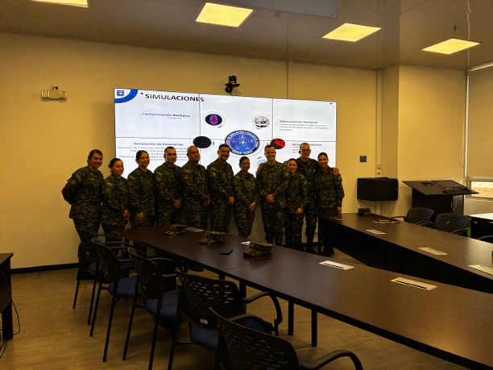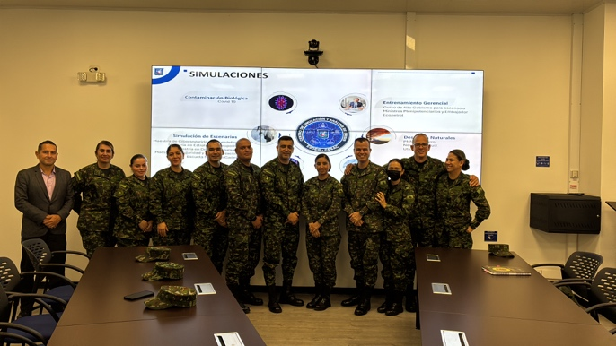  Obligación No. 2 Cumplir con lo estipulado en el Manual de Procedimiento Académico del CEMAI, en lo que respecta a la entrega de notas, manejo de alumnos, comportamiento en el aula de clases, entrega de evaluaciones y éticamdocente.  Anexo: Evidencia de clasificación y envió de ingresos diarios por medio de correo electrónico al CENAC TELEMATICA.  Anexo: Evidencia por medio del correo electrónico.  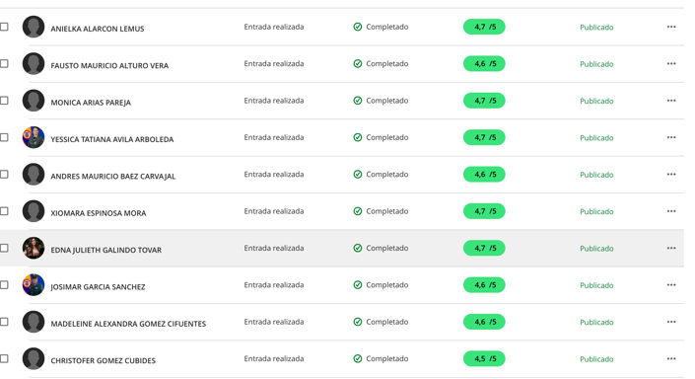  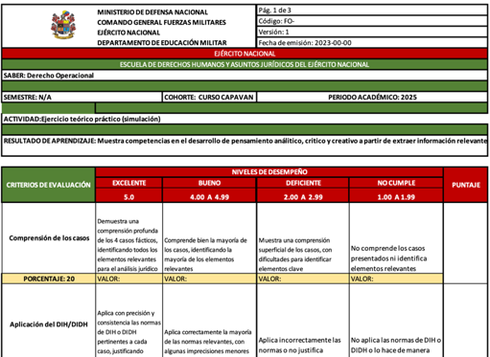  Obligación No. 3: Entregar la propuesta de examen, las preguntas de su módulo o materiacon la solución, para aprobación, con 72 horas de anticipación a la realización del examen programado en el syllabus  Anexo: Montaje examen y desarrollo en la plataforma black Board  Anexo: Evidencia por medio del correo electrónico.  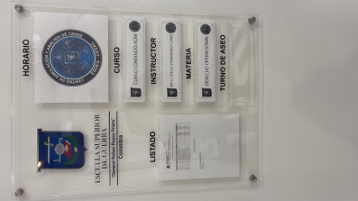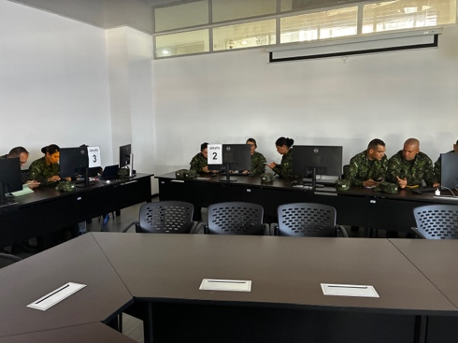  Obligación No. 4: 5. Entregar las notas y trabajos a la sección responsable del módulo o materia, 72 horas después de haber realizado el examen.  Anexo: Calificación del ejercicio de simulación  Anexo: Evidencia por medio del correo electrónico.  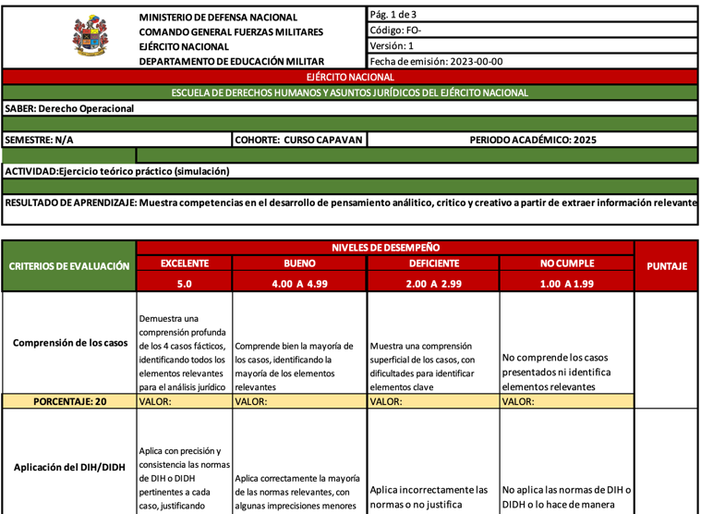
  No | TIPO DE DOCUMENTO | No. DE RADICADO: | ASUNTO DOCUMENTO
  01 | Realización de clases de acuerdo al planeamiento micro curricular | N/A | fotografías
  No | TIPO: OFICIOS DOCUMENTO: | No. DE RADICADO: | ASUNTO:
  01 | Notificación de notas de cada una de las actividades de la materia | N/A | Notificación y retroalimentación de las calificaciones
  No | TIPO: OFICIOS DOCUMENTO: | No. DE RADICADO: | ASUNTO:
  01 | Examen final: Ejercicio de simulación | N/A | Ejercicio de simulación para Desarrollo examen final
  No | TIPO: OFICIOS DOCUMENTO: | No. DE RADICADO: | ASUNTO:
  01 | Calificación de acuerdo con rúbrica del ejercicio de simulación | N/A | Rúbrica de calificación del ejercicio de simulación
- VALOR DEL CONTRATO | Valor total $: 10.912.000  Valor autorizado a pagar $ 3.596.000
- CUMPLIMIENTO PAGO  SEGURIDAD SOCIAL | Decreto 1273 de 2018, se reglamenta el pago de la cotización, mes vencido de los trabajadores independientes (Salud-pensión y ARL)  PAGO PLANILLA MES MARZO
  Obligación | Entidad | Vlr. Pago
  PENSIÓN | PORVERNIR | $ 230.200
  SALUD | ADRES | $ 179800
  ARL | POSITIVA | $ 7.600
- DOCUMENTOS QUE HACEN PARTE DEL INFORME | - Cuenta de cobro.  - Factura electrónica solo en los casos que aplique.  - Informe de gestión.  - Informe de supervisión.  - Formato consolidado PENSION, SALUD, ARL.  - Copia discriminada de los soportes de pago de los aportes mensuales obligatorios al sistema general de seguridad social en salud y pensión, sobre un ingreso base de cotización del 40% del valor mensual del contrato, con aporte del 16% en pensiones y el 12,5% en salud. Nota: Lo anterior, conforme lo establece la normatividad legal vigente, la reglamentación de la materia y de acuerdo con la afiliación efectuada a la A.R.L.  - Formato de personal declarante y no declarante de renta. (solo lo deben anexar en el primer paquete de pago).  - Formato informando los contratos que posee con entidades estatales en la vigencia actual. (Se debe anexar mensual mente.).
- CONSTANCIAS | En el presente informe se deja constancia que el/la contratista cumplió con las obligaciones contractuales y legales reguladas para este tipo de contrato y como consecuencia se recibe a satisfacción de forma PARCIAL TOTAL  X  Así mismo, se deja constancia que, durante la ejecución del contrato, no se han configurado los presupuestos legales que regulan el contrato laboral.
- RECOMENDACIONES | Se puede seguir con los trámites de pago
- CONCLUSIONES | De acuerdo con la CLÁUSULA TERCERA. - FORMA Y CONDICIONES DE PAGO se va a cancelar la suma de TRES MILLONES QUINIENTOS NOVENTA Y SEIS MIL PESOS MTCE ($ 3.596.000), correspondiente del mes OCTUBRE, se puede continuar con los trámites administrativos a que haya lugar y una vez se cuente con la disponibilidad de PAC.
Para constancia se firma en Octubre de 2025

FIRMA SUPERVISOR

CT. IVÁN CAMILO ORTIZ MAHECHA
COMANDANTE AGRUPACIÓN DE CURSOS ESDAE

